Spodnje zapise prepiši v zvezek za geometrijo. Če ga nimaš, pa prepiši v zvezek s kvadratki (MAT).

GEOMETRIJSKA TELESA

**Lastnosti geometrijskih teles:**

**- zavzemajo PROSTOR (imajo tri dimenzije D, Š in V),**

**- imajo oglišča, robove in mejne ploskve.**

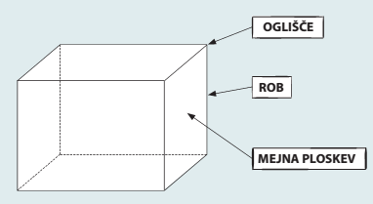

**Vrste geometrijskih teles:**

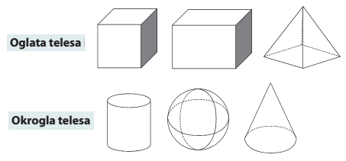

Pri oglatih telesih in okroglih telesih nariši poleg zgornje risbe še kakšen predmet iz vsakdanjega življenja. Lahko si pomagaš z DZ/ 3.del, str. 51, 52.

**Napiši RAZLIKO med KOCKO in KVADROM:**

GEOMETRIJSKI LIKI

**Lastnosti geometrijskih likov:**

**- so RAVNE PLOSKVE,**

**- nekaterim lahko izmerimo dolžino in širino,**

**- imajo stranice in oglišča.**

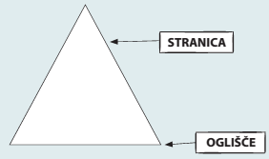

**PRAVOKOTNIKI** so štirikotniki, ki imajo 4 prave kote.

Lastnosti pravokotnika:

* Ima štiri stranice.
* Ima štiri oglišča.
* Nasprotni stranici sta vzporedni in enako dolgi.

(*preveri z geotrikotnikom ☺ )

* Sosednji stranici sta med seboj pravokotni.

(*preveri z geotrikotnikom ☺ )

Pri pravokotniku:

**- stranice** označimo **z malima** tiskanima ali pisanima črkama a in b,

**- oglišča** označimo z **VELIKIMI** tiskanimi črkami ABCD (GLEJ SLIKO).

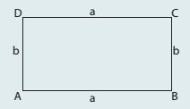

**KVADRATI** so štirikotniki, ki imajo: 4 prave kote in

vse 4 **stranice enako dolge.**

Lastnosti kvadrata:

* Ima štiri stranice.
* Ima štiri oglišča.
* Nasprotni stranici sta vzporedni in vse 4 stranice so enako dolge.
* Sosednji stranici sta med seboj pravokotni.

Pri kvadratu so vse štiri stranice enako dolge. Označimo jih s črko a. Oglišča označimo kot pri pravokotniku. 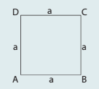

Skladni liki

Lika sta skladna, kadar sta enake oblike in velikosti. Lahko pa sta različno obrnjena!



NARIŠI ŠE SKLADNOST/NESKLADNOST PRAVOKOTNIKOV (glej SDZ3, str. 59).

NARIŠI 5 PRIMEROV SKLADNIH LIKOV in jih pobarvaj.